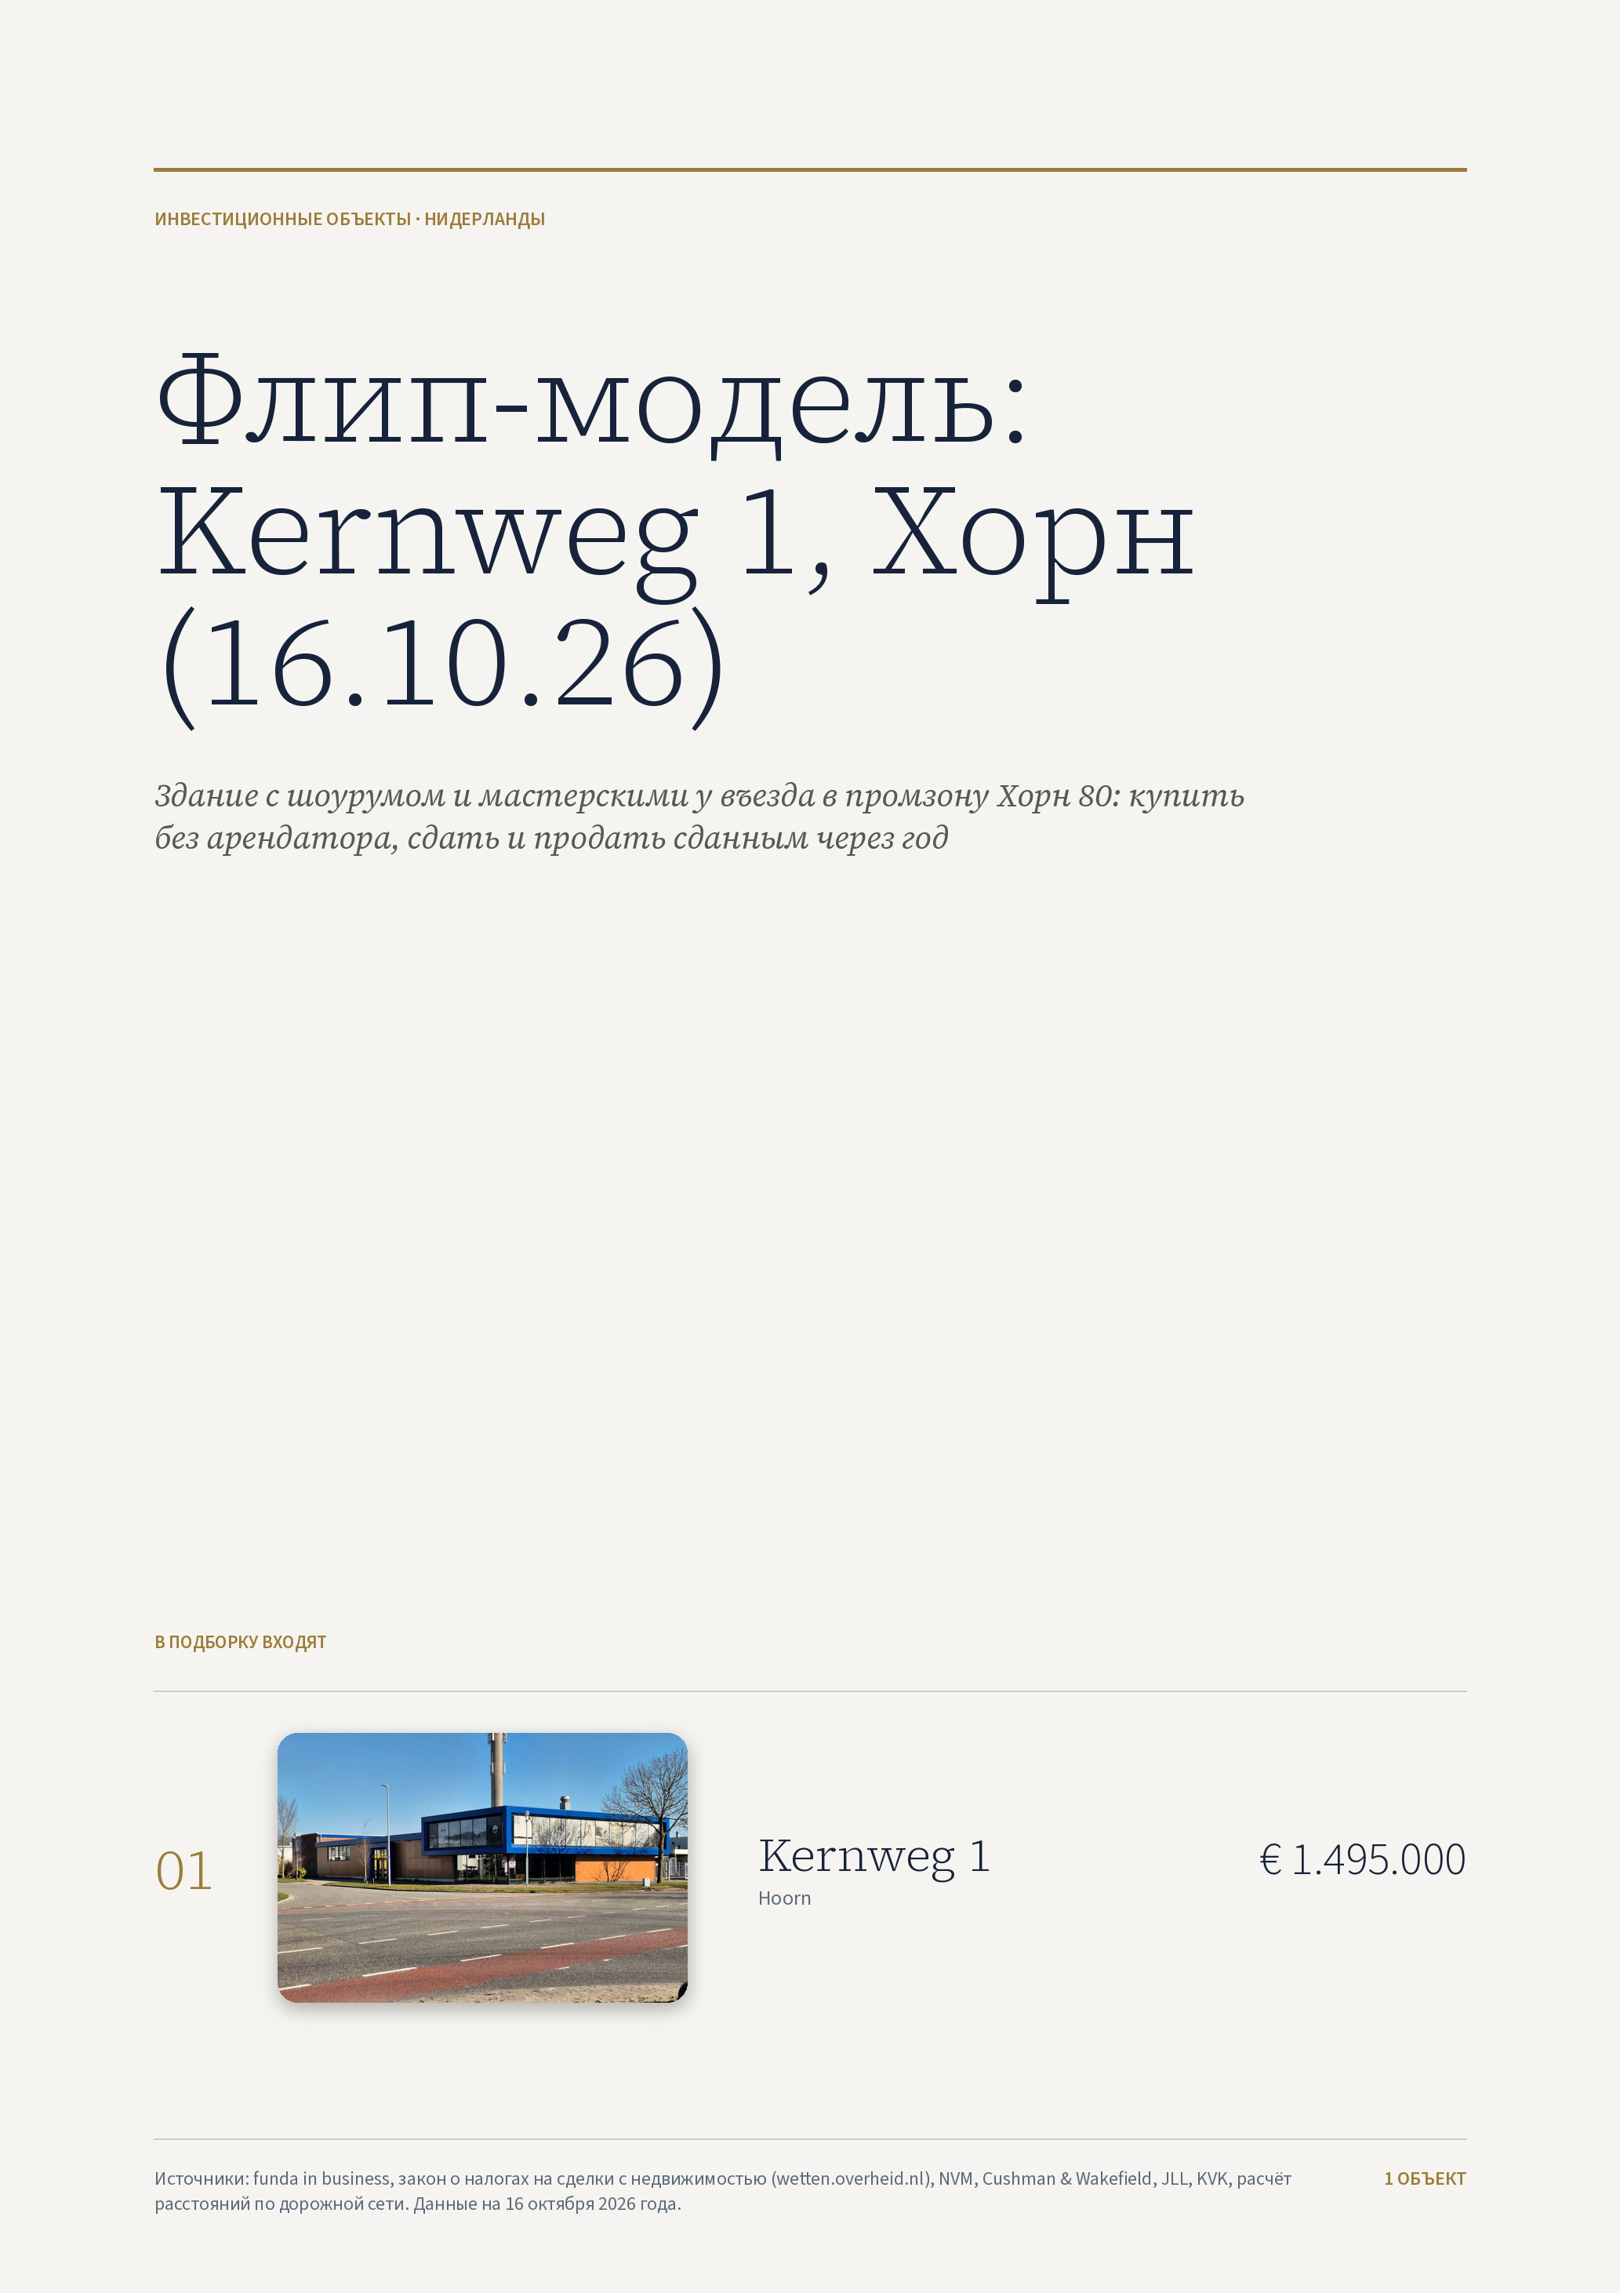

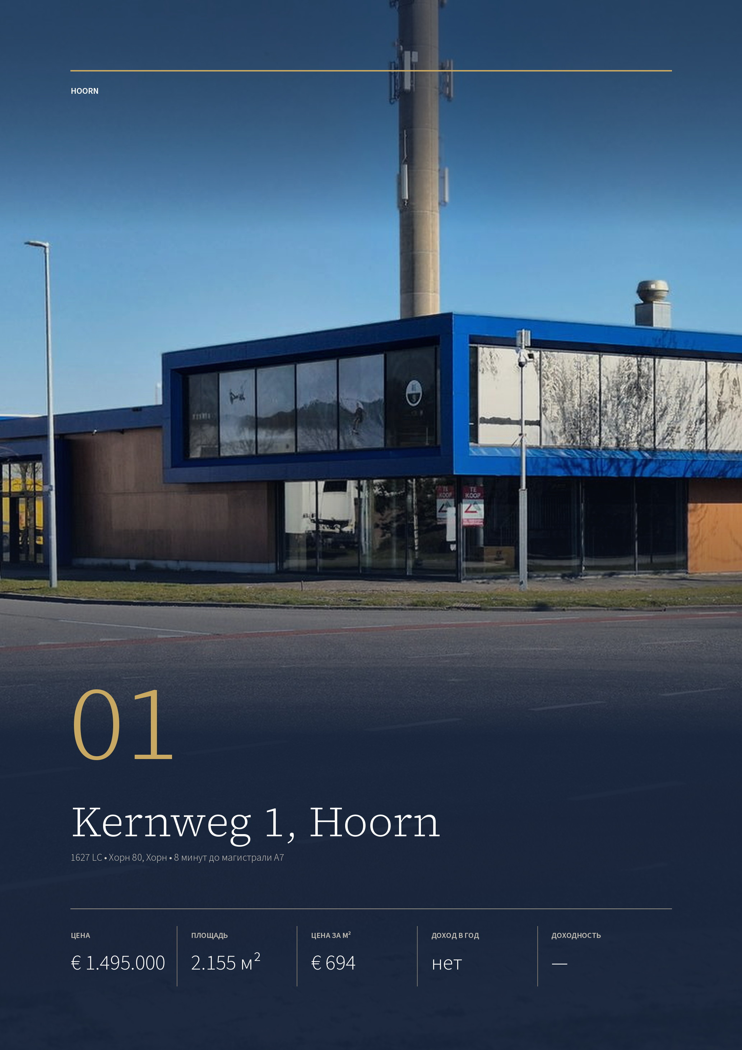

ОБЪЕКТ 01 · HOORN
Kernweg 1, Hoorn
Отдельно стоящее здание у въезда в промзону Хорн 80: 2.155 м² шоурума, мастерских, складов и офисов на участке 2.640 м² с оградой и 20 парковочными местами. Продаётся без арендатора; разобран как объект для флипа — покупки, сдачи и продажи через год.
ЦЕНА  € 1.495.000  kosten koper | ПЛОЩАДЬ  2.155 м²  2.016 м² полезной | ЦЕНА ЗА М²  € 694  общей площади | ДОХОД В ГОД  нет  здание без арендатора | ДОХОДНОСТЬ  —  аренды нет

ЗДАНИЕ  Адрес Kernweg 1, Hoorn  Год постройки 1970, реконструкция 2007  Шоурум 849 м² на двух уровнях  Мастерские и склады 994 м²  Офисы 121 м² | ПРАВО  Участок 2.640 м², огорожен  Назначение до категории 4.1 и торговля  НДС не начисляется  Продажа части обсуждается
ТЕХНИКА  Высота от 2,25 до 6 м  Пролёт 10 м  Ворота 3,6 × 3,6 и 3 × 3 м  Отопление тёплый пол, радиаторы | МЕСТО  Промзона Хорн 80, у въезда  Магистраль A7 7,1 км, 8 минут  Вокзал Хорна 3,2 км, 5 минут  Microsoft, Agriport A7 21,8 км, 23 минуты

Публикация объекта: https://www.fundainbusiness.nl/bedrijfshal/hoorn-nh/object-43955233-kernweg-1/

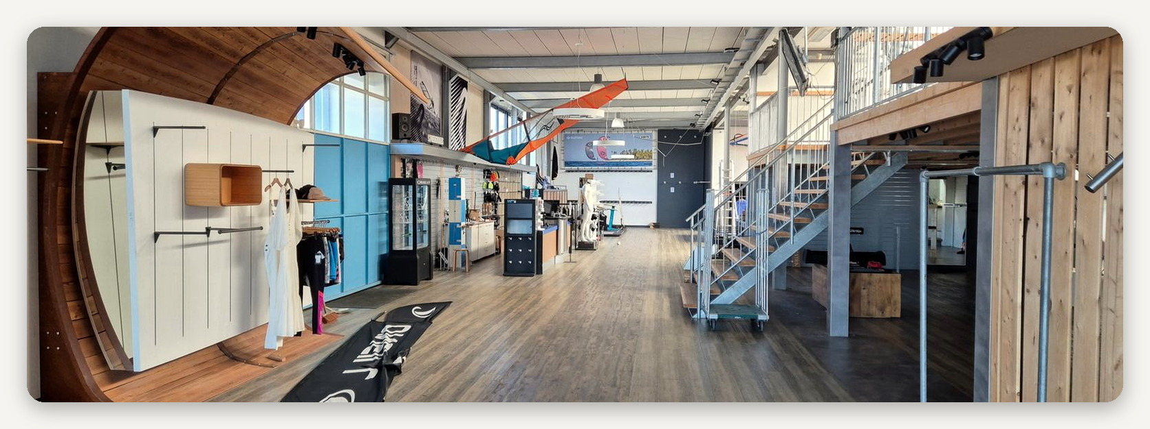

ПОЧЕМУ ВЫБРАН
Kernweg 1: от въезда в Хорн 80 до Agriport A7 — 23 минуты

Здание расположено у въезда в промзону Хорн 80 на юго-восточной окраине Хорна, на её главной улице Kernweg. Через дорогу N506 и магистраль A7 до парка Agriport A7 у Мидденмера — 22–26 минут: до комплекса Microsoft 21,8 км и 23 минуты, до комплекса Google — 22,1 км и 22 минуты, до подстанций TenneT — 25 км и 26 минут.  Microsoft держит в Agriport A7 крупный кампус серверных залов: на нём работает облако Azure, через которое компания продаёт вычисления для ИИ. Google держит там же свой кампус — на нём работают поиск, облако Google Cloud и сервисы ИИ компании. |  | TenneT — государственный оператор магистральных электросетей Нидерландов — подаёт этим залам электричество через свои подстанции.  Стройка и обслуживание таких кампусов держатся на подрядчиках: электромонтажных, по охлаждению, кабельных и сервисных. Им нужна база рядом, где есть офис, мастерская, склад и место для выставочного образца или стойки продаж. Kernweg 1 даёт всё это под одной крышей — шоурум 849 м², мастерские и склады 994 м², офисы 121 м² и огороженный двор на 20 машин.

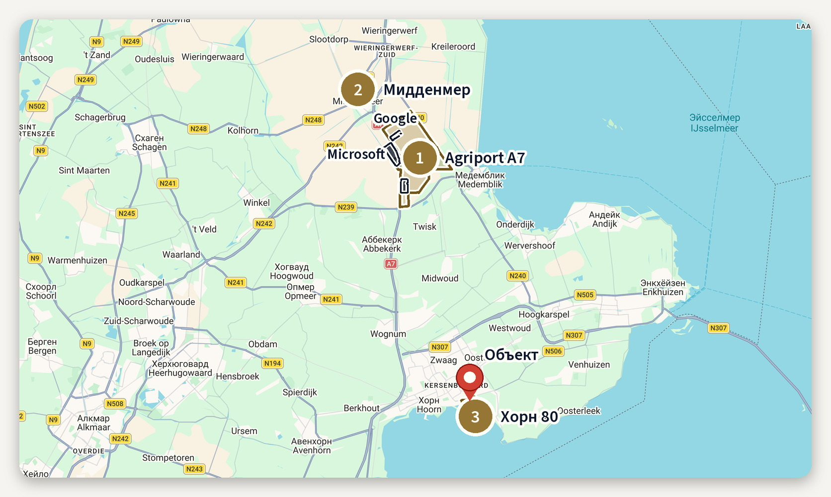
Промзоны и компании рядом с объектом · картографические данные © Google
ЧТО РЯДОМ И СКОЛЬКО ЕХАТЬ
Промзона Хорн 80, у въезда на Kernweg  Microsoft, Agriport A7 21,8 км, 23 минуты  Google, Мидденмер 22,1 км, 22 минуты | Подстанции TenneT 25 км, 26 минут  Магистраль A7 7,1 км, 8 минут  Вокзал Хорна 3,2 км, 5 минут

ОПИСАНИЕ ОБЪЕКТА
Kernweg 1

Отдельно стоящее здание 1970 года постройки, в 2007 году реконструированное и расширенное. Общая площадь — 2.155 м², полезная — 2.016 м². На первом этаже шоурум 621 м², офисы 87 м², кантина и подсобные помещения 52 м², мастерские и склады 555 м². На антресоли ещё 228 м² шоурума и витрин, на втором этаже — 439 м² складов и мастерских и 34 м² офисов.  Высота в шоуруме и мастерских первого этажа — от 2,25 до 6 м, пролёт 10 м. В мастерскую ведут промышленные ворота 3,6 × 3,6 м с электроприводом, подъёмные ворота 3 × 3 м и двустворчатая дверь. В шоуруме тёплый пол с покрытием ПВХ, алюминиевые витрины, вентиляция и кондиционеры; в офисах радиаторы, подвесные потолки и |  | кабельные каналы. Крыша частично из газобетонных плит, частично стальная; есть охранная сигнализация и защита от взлома.  Участок 2.640 м² вымощен и огорожен, въезд через откатные ворота, около 20 парковочных мест. Разрешены предприятия до категории вредности 4.1 — по голландской шкале это производство, которому рекомендуют держаться в 200 м от жилья.  Цена € 1.495.000 k.k. — kosten koper: нотариуса и налог на передачу 10,4 % платит покупатель, НДС не начисляется. Здание освобождается из-за переезда владельца, на продаже больше 6 месяцев; передача возможна быстро, продажа части здания обсуждается.

Купленное за € 1.150.000 и сданное за € 125.600 в год, здание через 12 месяцев продаётся инвестору за € 1.522.700 — € 180.400 прибыли до налога.

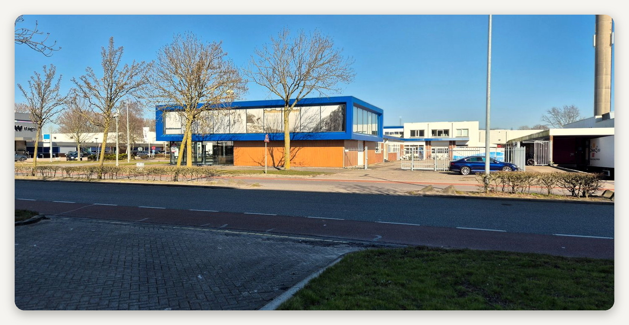

ЛОКАЦИЯ
Въезд в промзону Хорн 80 с дороги N506

Хорн — город на 75.600 жителей у озера Маркермер, в 40 км к северу от Амстердама. Промзона Хорн 80 занимает юго-восточную окраину города: производство, склады, мастерские и оптовая торговля.  Здание стоит у въезда в зону, на её главной улице Kernweg, и хорошо видно с дороги N506, которая связывает Хорн с Энкхёйзеном и Лелистадом. До магистрали A7 — 7,1 км и 8 |  | минут, до вокзала Хорна — 3,2 км и 5 минут, до Амстердама по A7 — 47 минут, до Алкмара — 33 минуты.  С юга к Хорн 80 примыкает промзона Де Схелпхук на берегу Маркермера — для компаний, связанных с водой и яхтами. Для Kernweg 1 план застройки, кроме предприятий, разрешает торговлю товарами для водного и зимнего спорта и торговлю при производстве.

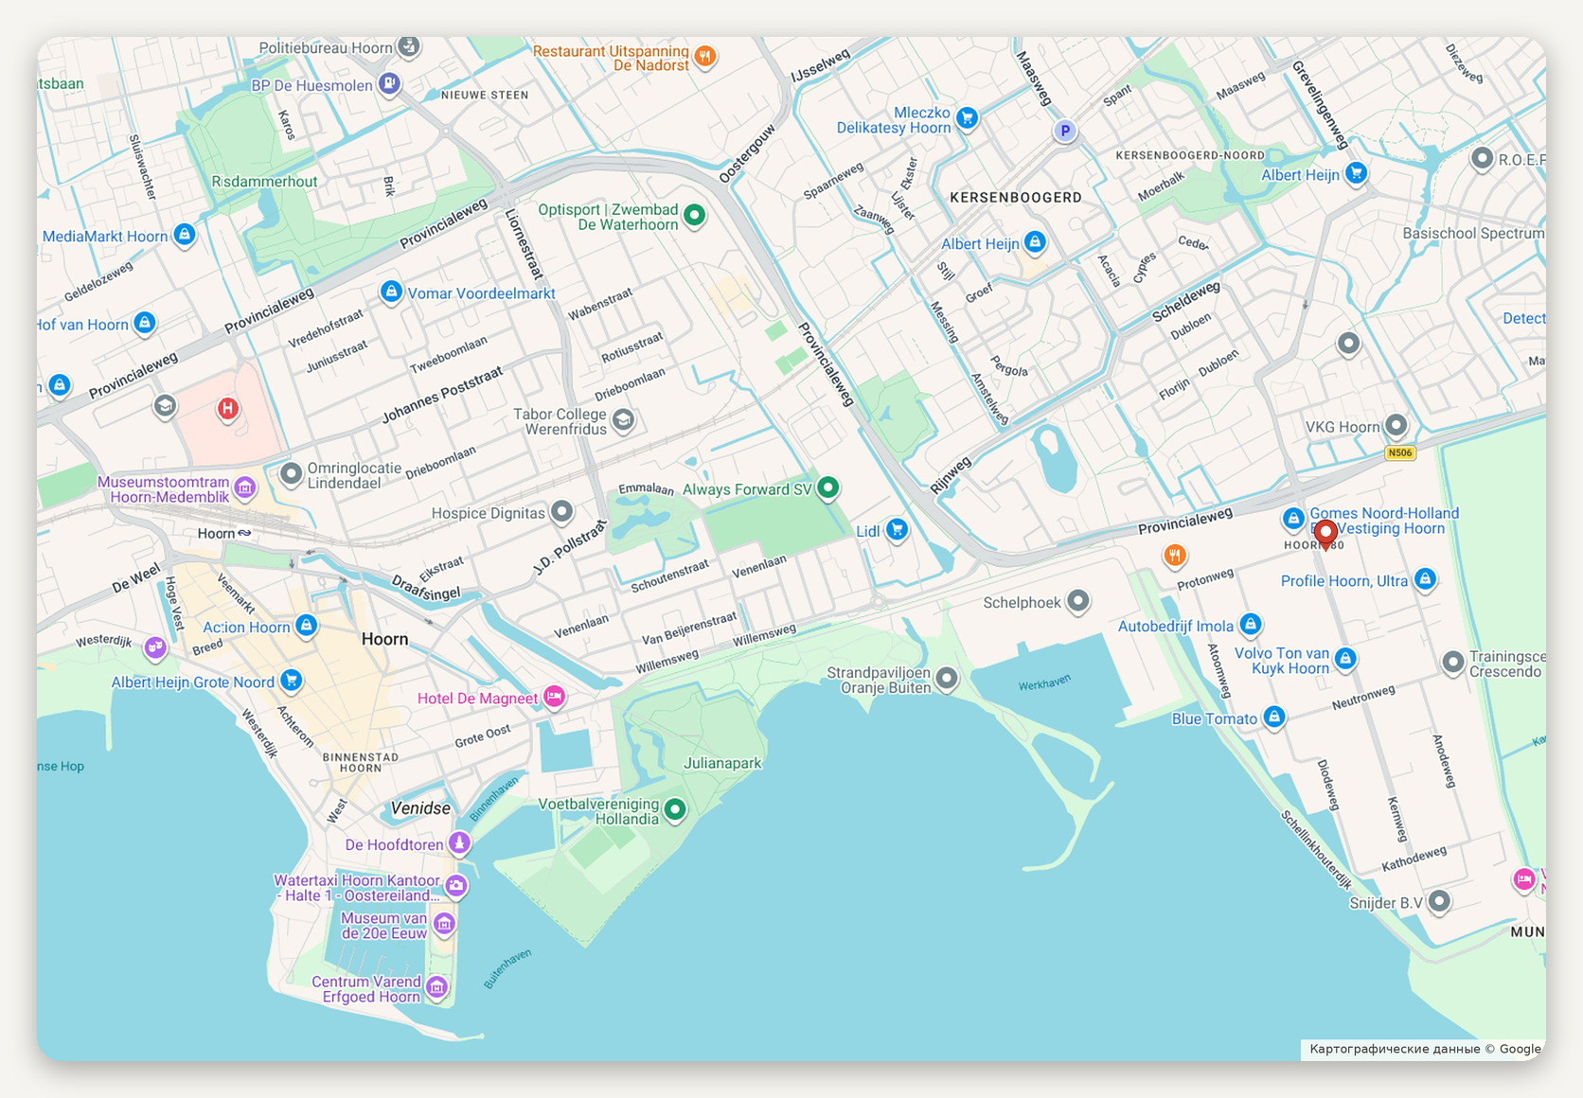
Расположение объекта · картографические данные © Google
ДОСТУПНОСТЬ И ОКРУЖЕНИЕ
N506 у здания  A7, съезд Хорн-Норд 7,1 км, 8 минут  Вокзал Хорна 3,2 км, 5 минут | Энкхёйзен 16,6 км, 18 минут  Алкмар 31,5 км, 33 минуты  Амстердам-Централ 49,4 км, 47 минут

ФЛИП-МОДЕЛЬ
Купить без арендатора, сдать и продать через год

Флип — покупка объекта, рост его стоимости и быстрая перепродажа. Для Kernweg 1 план такой: купить здание без арендатора, за 2 месяца освежить, сдать одному или двум арендаторам на 5 лет и продать уже сданным инвестору. Инвестор считает цену через доходность — годовую аренду, делённую на цену (в Нидерландах её называют BAR). При аренде € 125.600 в год и доходности 8,25 % инвестор заплатит € 1.522.700.  Налог на передачу недвижимости — 10,4 % цены для нежилых зданий — платит каждый покупатель. Наш налог входит в затраты, налог инвестора уменьшает цену, которую он |  | готов дать. Поэтому по цене продавца € 1.495.000 флип даёт убыток € 206.000. Без убытка здание можно купить до € 1.311.000, а чтобы заработать € 10 на каждые € 100 затрат — до € 1.183.200. Модель считается при нашем предложении € 1.150.000, на 23 % ниже цены продавца.  При этой цене продажа через 12 месяцев даёт € 180.400 прибыли до налога и € 146.100 после налога на прибыль: это 10,9 % в год на свои деньги. Если сдать и продать за 6 месяцев, покупатель платит налог на передачу только с прироста цены, и прибыль растёт до € 206.900.
ИТОГ ПРИ ПОКУПКЕ ЗА € 1.150.000
ЧТО СЧИТАЕМ | ПРОДАЖА ЧЕРЕЗ 12 МЕСЯЦЕВ | ПРОДАЖА ЧЕРЕЗ 6 МЕСЯЦЕВ
Покупаем за | € 1.150.000 | € 1.150.000
Тратим всего: цена, налоги, ремонт, комиссии | € 1.394.706 | € 1.390.925
Получаем аренды, пока здание у нас | € 52.344 | € 20.938
Продаём сданное здание инвестору за | € 1.522.727 | € 1.576.894
Зарабатываем до налога на прибыль | € 180.365 | € 206.906
Заработок на каждые € 100 затрат | € 12,93 | € 14,88
Налог на прибыль компании | −€ 34.269 | −€ 39.782
Остаётся чистыми | € 146.096 | € 167.124
Вложено своих денег на пике | € 1.370.297 | € 1.367.564
Чистая прибыль на свои деньги | 10,7 % | 12,2 %
То же в пересчёте на год | 10,9 % | 26,5 %
Срок от покупки до продажи | 12 месяцев | 6 месяцев
Покупка за свои средства, без кредита. «Вложено своих денег на пике» — сколько денег занято в проекте в самый затратный момент, на 7-м месяце: цена, налог, расходы на сделку, ремонт и содержание. «В пересчёте на год» — годовая доходность вложенных денег (IRR): за 6 месяцев она выше, потому что деньги возвращаются через полгода. Суммы без НДС.
ГЛАВНОЕ ДЛЯ ПЕРЕГОВОРОВ
Дороже не покупать € 1.311.000 — прибыль 0  Для прибыли 10 % покупать за € 1.183.200  Наше предложение € 1.150.000, на 23 % ниже  Цена продавца € 1.495.000 — убыток € 206.000 | Аренда не ниже € 55,0 за м² в год  Инвестор платит € 1.522.700 за здание  На € 1 своих денег вернётся € 1,11 чистыми  Аренда в модели € 125.600 в год

ФЛИП-МОДЕЛЬ
Почему Kernweg 1 подходит под флип

Цена метра у нижней границы рынка. € 694 за м² общей площади — дешевле пустых зданий такого класса в Хорне и окрестностях: части Electronplein 1 в той же промзоне предлагают по € 922–999, De Marowijne 45 в Зваге — по € 1.041, Pascalstraat 8 в Херхюговарде — по € 1.161. Дешевле стоят только здания 1960–1970-х годов без реконструкции.  Продавцу есть куда уступить. Здание на продаже больше 6 месяцев, владелец переезжает и готов обсуждать продажу части. В Северной Голландии спрос на бизнес-недвижимость в первом полугодии 2026 года остался на уровне прошлого года, а предложение, по данным NVM — ассоциации риелторов Нидерландов, — составляет 5 % |  | всего фонда.  Арендаторов можно искать шире, чем для склада. Шоурум с витринами у въезда в зону и отметка о торговле в плане застройки позволяют сдать здание под выставочный зал, торговлю при производстве, товары для водного и зимнего спорта. Здание можно разделить на две части примерно по 1.000 м²: у мастерских свои ворота, у шоурума — свой вход. По данным JLL, спрос в лёгкой промышленности держится на небольших помещениях, свободно 2,2 %.  Два выхода. Сданное здание покупает инвестор. Если инвестор даёт мало, части можно продать пользователям: по € 850 за м² это € 1.713.600 — больше, чем стоимость сданного здания.
ДРУГИЕ ЗДАНИЯ ПО ТОЙ ЖЕ СХЕМЕ: КУПИТЬ, СДАТЬ, ПРОДАТЬ ЧЕРЕЗ 12 МЕСЯЦЕВ
ОБЪЕКТ | ЦЕНА ПРОДАВЦА | АРЕНДА В ГОД | ЕСЛИ КУПИТЬ ПО ЦЕНЕ ПРОДАВЦА | СБИТЬ ЦЕНУ, ЧТОБЫ ВЫЙТИ В НОЛЬ | СБИТЬ ЦЕНУ РАДИ ПРИБЫЛИ 10 %
Kernweg 1, Хорн | € 1.495.000 | € 125.600 | убыток € 206.000 | на 12 % | на 21 %
Rijstenweg 4-6, Эйндховен | € 1.795.000 | € 135.900 | убыток € 311.200 | на 15 % | на 24 %
Electronplein 1 (часть), Хорн | € 1.099.000 | € 71.500 | убыток € 401.700 | на 33 % | на 39 %
Galvanistraat 122-126, Роттердам | € 1.125.000 | € 78.500 | убыток € 241.000 | на 19 % | на 27 %
Industrieweg 99-B, Роттердам | € 495.000 | € 35.200 | убыток € 107.400 | на 19 % | на 27 %
Vlambloem 163, Роттердам | € 390.000 | € 28.000 | убыток € 98.800 | на 23 % | на 30 %
Karwijstraat 29-C и D, Ньиве-Веннеп | € 825.000 | € 65.100 | убыток € 53.600 | на 6 % | на 15 %
Petroleumhavenweg 24, Амстердам | € 550.000 | € 38.900 | убыток € 100.500 | на 16 % | на 24 %
Как читать: каждое здание посчитано одинаково — покупаем по цене продавца, освежаем, сдаём с 5-го месяца, через 12 месяцев продаём инвестору. Аренда — наша оценка по местным ставкам. Два последних столбца — на сколько процентов ниже цены продавца нужно купить, чтобы не потерять или чтобы заработать € 10 на каждые € 100 затрат. Чем меньше процент, тем реальнее сделка.
KERNWEG 1 В ЦИФРАХ
На продаже больше 6 месяцев  Причина продажи переезд владельца  Продажа части обсуждается  Назначение предприятия до 4.1 и торговля  Цена метра € 694 общей площади | Деление две части примерно по 1.000 м²  Реконструкция 2007 год  Ворота 3,6 × 3,6 и 3 × 3 м  До A7 7,1 км, 8 минут  Участок 2.640 м², 20 мест

КОНКУРЕНТЫ
Аренда: € 125.600 в год за 2.016 м²

Ставки аренды в объявлении нет, поэтому аренда оценена по частям здания. Шоурум первого этажа считается по € 80 за м² в год: небольшие помещения в промзонах Хорна и Зваага сдают по € 85–100, а здесь площадь в 6 раз больше. Мастерские и склады первого этажа — по € 62, на уровне больших залов в округе. Склады второго этажа без ворот и антресоль шоурума — по € 35 и € 45. |  | Конкуренты за арендатора — большие залы от 1.400 м² в радиусе 30 км: в Хорн 80 — Electronplein 1 по € 57, в Вирингерверфе — Westrak 208 по € 60–64, в Зваге — Jelle Zijlstraweg 69 и De Factorij 40 по € 70–75, в Пюрмеренде новые здания по € 75–79. У Kernweg 1 каркас 1970 года и склад на втором этаже, зато есть шоурум и право на торговлю — поэтому средняя ставка € 62 за м² взята из нижней половины ряда.
АРЕНДА ПО ЧАСТЯМ ЗДАНИЯ
ЧАСТЬ ЗДАНИЯ | М² | € ЗА М² В ГОД | АРЕНДА В ГОД
Шоурум, первый этаж | 621 | € 80 | € 49.680
Шоурум и витрины, антресоль | 228 | € 45 | € 10.260
Офисы, два этажа | 121 | € 110 | € 13.310
Кантина и подсобные | 52 | € 50 | € 2.600
Мастерские и склады, первый этаж | 555 | € 62 | € 34.410
Склады и мастерские, второй этаж | 439 | € 35 | € 15.365
Итого и средняя ставка | 2.016 | € 62,31 | € 125.625
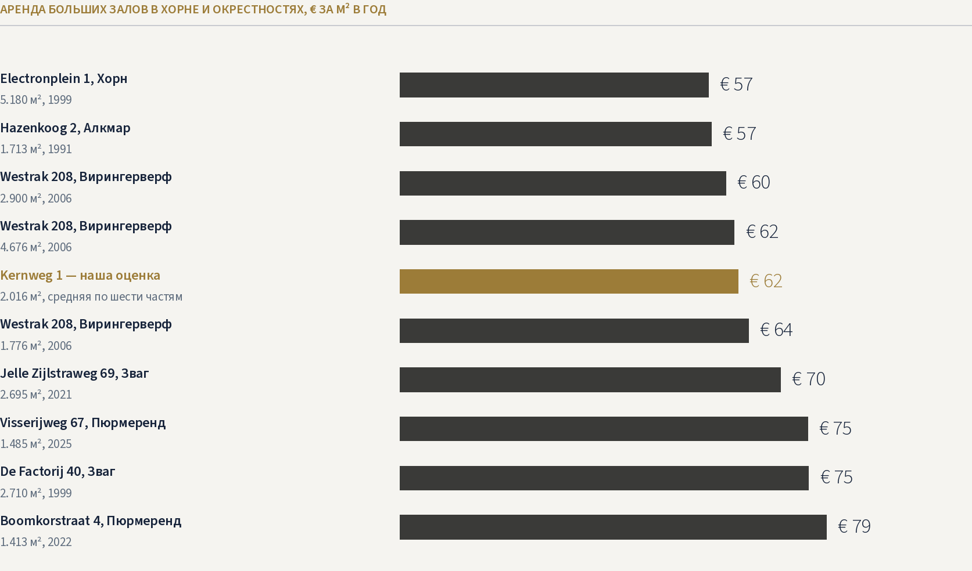
Ставки из объявлений на funda in business, 16.10.2026; без НДС

КОНКУРЕНТЫ
Продажа: сколько заплатит инвестор

Сданные здания в Хорне и Алкмаре предлагают инвесторам с доходностью от 8,5 до 9,4 %: столько процентов от цены здание возвращает арендой за год. Neutronweg 3 в той же промзоне — комплекс 1978 года с кранами, сданный за € 141.000 в год, — предлагали за € 1.650.000, это 8,55 %; в сентябре–октябре 2026 года объявление сняли с сайта. Atoomweg 12 с семью мелкими арендаторами просит 8,89 % и стоит на продаже больше 6 месяцев.  Kernweg 1 после реконструкции 2007 года и с |  | новым договором на 5 лет посчитан по доходности 8,25 %. Инвестор платит € 1.522.700 и ещё 10,4 % налога, его доходность на полную цену — 7,47 %. Мы остаёмся в плюсе, пока инвестор требует не больше 9,4 % — это выше, чем у сданных объектов в Хорне.  Пользователю, который покупает здание для себя, сравнивать проще: пустые здания в Хорне и окрестностях стоят € 500–1.160 за м², а сданный Kernweg 1 инвестор оценит в € 707 за м² общей площади — в середине этого ряда.
СДАННЫЕ ОБЪЕКТЫ НА ПРОДАЖЕ
ОБЪЕКТ | ГОД | М² | ЦЕНА | АРЕНДА В ГОД | ДОХОДНОСТЬ
Neutronweg 3, Хорн 80 | около 1978 | 2.117 | € 1.650.000 | € 141.000 | 8,55 %
Atoomweg 12, Хорн 80 | 1972 | 583 | € 575.000 | € 51.096 | 8,89 %
Kamerlingh Onnesstraat 27-B, Алкмар | 2006 | 190 | € 395.000 | € 36.933 | 9,35 %
Kernweg 1 после сдачи — модель | 1970/2007 | 2.016 | € 1.522.727 | € 125.625 | 8,25 %
ЗДАНИЯ БЕЗ АРЕНДАТОРА НА ПРОДАЖЕ
ОБЪЕКТ | ГОД | М² | ЦЕНА | € ЗА М²
Kernweg 6, Хорн | 1960-е | 11.195 | € 5.700.000 | € 509
Protonweg 13, Хорн | 1970-е | 1.737 | € 900.000 | € 518
Electronweg 19-23, Хорн | 1978 | 4.220 | € 2.795.000 | € 662
Kernweg 1, Хорн | 2007 | 2.155 | € 1.495.000 | € 694
Schelphorst 4, Вирингерверф | 1993 | 694 | € 575.000 | € 829
Electronplein 1, Хорн | 1999 | 1.625 | € 1.499.000 | € 922
Electronplein 1, Хорн | 1999 | 1.100 | € 1.099.000 | € 999
De Marowijne 45, Зваг | 2004 | 2.258 | € 2.350.000 | € 1.041
Pascalstraat 8, Херхюговард | 2005 | 1.628 | € 1.890.000 | € 1.161
Цены продавцов k.k., funda in business, 16.10.2026. Neutronweg 3 — по объявлению сентября 2026 года.
КАК ИНВЕСТОР СЧИТАЕТ ЦЕНУ
Доходность 8,25 %: аренда / цена  Цена инвестора € 1.522.700 + налог 10,4 %  Вместе с налогом € 1.681.100  Его итог 7,47 % на все расходы  Наш предел 9,4 %: выше — убыток | Метр после сдачи € 707  Neutronweg 3 8,55 %, объявление снято  Atoomweg 12 8,89 %, больше 6 месяцев  Пустые здания рядом € 500–1.160 за м²  Kernweg 1 у продавца € 694 за м²

ФЛИП-МОДЕЛЬ
Затраты и прибыль: все статьи

Покупка идёт по схеме k.k. — kosten koper: нотариуса, кадастр и налог на передачу платит покупатель. Здание покупается за свои средства, без кредита: банку не платятся ни проценты, ни комиссия, а вся прибыль остаётся у нас. К передаче у нотариуса нужно € 1.292.100: цена € 1.150.000, налог € 119.600, нотариус, проверка здания и консультант.  Ремонт — € 20 за м² и резерв € 2.500: покраска, свет, второй вход для деления на две части. |  | НДС 21 % на ремонт заложен в расход: вернуть его можно, только если аренда пойдёт с НДС. Брокер по аренде берёт 15 % годовой аренды; арендные каникулы — 3 месяца без платы в счёт договора на 5 лет. Содержание — налог OZB на недвижимость владельца, страховка и мелкий ремонт, 0,6 % цены в год. Налог на прибыль VPB — 19 % с первых € 200.000 прибыли за год и 25,8 % со всего, что выше.
ЗАТРАТЫ И РЕЗУЛЬТАТ
СТАТЬЯ | 12 МЕСЯЦЕВ | 6 МЕСЯЦЕВ
Цена покупки | € 1.150.000 | € 1.150.000
Налог на передачу 10,4 % | € 119.600 | € 119.600
Нотариус и кадастр | € 3.500 | € 3.500
Проверка: техника, грунт, право | € 7.500 | € 7.500
Консультант по покупке, 1 % | € 11.500 | € 11.500
Ремонт с НДС 21 % | € 51.812 | € 51.812
Брокер по аренде 15 % и реклама | € 20.344 | € 20.344
Содержание, энергия и охрана | € 8.916 | € 4.458
Брокер и юрист на продаже | € 21.534 | € 22.211
Все затраты | € 1.394.706 | € 1.390.925
Аренда до продажи | € 52.344 | € 20.938
Цена продажи | € 1.522.727 | € 1.576.894
в том числе доплата инвестора за льготу по налогу | — | € 54.167
Прибыль до налога | € 180.365 | € 206.906
Налог на прибыль: 19 % до € 200.000, 25,8 % сверх | −€ 34.269 | −€ 39.782
Прибыль после налога | € 146.096 | € 167.124
ДЕНЬГИ В ПРОЕКТЕ
Покупка за свои средства, без кредита  К передаче € 1.292.100  На пике € 1.370.300, 7-й месяц  Вернётся при продаже € 1.501.200  Аренда до продажи € 52.300  Ремонт с НДС € 51.800 | Брокер по аренде € 20.300  Налог на прибыль € 34.300  Чистая прибыль € 146.100  В пересчёте на год 10,9 % после налога  За 6 месяцев € 167.100 чистыми  То же в пересчёте на год 26,5 %

ФЛИП-МОДЕЛЬ
Сроки, налог и продажа за 6 месяцев

Через 12 месяцев. Месяц 0 — передача у нотариуса и оплата. Ремонт — 2 месяца, поиск арендатора начинается сразу, договор подписан к 4-му месяцу. Арендатор въезжает на 5-м месяце, 3 месяца каникул, аренда платится с 8-го. Продажа инвесторам — с 8-го месяца, договор купли-продажи на 10-м, проверка покупателем и нотариус — к 12-му. На продажу сданного здания закладываем 4–5 месяцев.  Через 6 месяцев. Статья 13 закона о налогах на сделки — Wet op belastingen van rechtsverkeer — уменьшает налог покупателя, если он покупает в течение 6 месяцев после нашей покупки: 10,4 % берутся только с |  | прироста цены. Срок считается между датами нотариальных актов, и это правило действует и в редакции закона на 2027 год. Экономия инвестора — около € 114.000; в модели цена продажи выше на € 54.200 — половину того, что инвестор может доплатить без потерь для себя.  Для этого арендатора ищем ещё до передачи — в 1–3 месяца между договором купли-продажи и нотариусом, с согласия продавца. Арендатор въезжает на 3-м месяце, продажа подписывается на 4-м, нотариус — до конца 6-го. Для этого арендатор должен быть найден к передаче, поэтому базовый вариант модели — 12 месяцев.
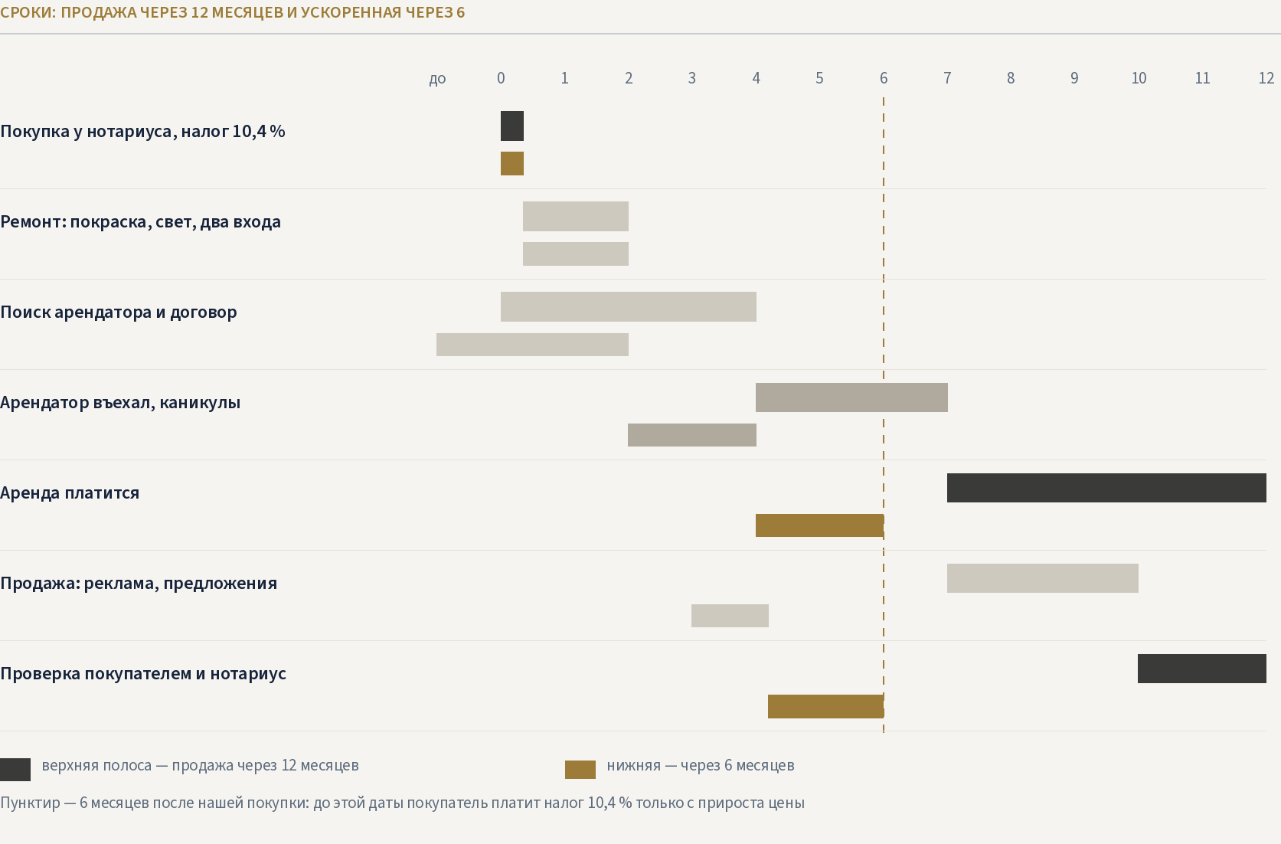
НАЛОГИ СДЕЛКИ
Наш налог на передачу 10,4 %, € 119.600  Налог инвестора, 12 мес. € 158.400  Налог инвестора, 6 мес. € 44.400 | НДС на продажу не начисляется  Налог на прибыль VPB 19 % до € 200.000 за год  Срок по статье 13 между нотариальными актами

ФЛИП-МОДЕЛЬ
Денежный поток по месяцам

Покупка за свои средства. Больше всего денег в проекте — € 1.370.300 на 7-м месяце: цена, налог, расходы на сделку, ремонт и содержание. С 8-го месяца аренда больше расходов на содержание, и вложенная сумма начинает уменьшаться. На 12-м месяце инвестор платит за здание: возвращаются вложенные деньги и прибыль.
БАЗОВЫЙ ВАРИАНТ, ТЫС. €
МЕСЯЦ | ПОКУПКА, РЕМОНТ, СДАЧА | СОДЕРЖАНИЕ | АРЕНДА | ПРОДАЖА | ПОТОК ЗА МЕСЯЦ | НАКОПЛЕНО
0 | −1.292 |  |  |  | −1.292 | −1.292
1 | −26 | −1,1 |  |  | −27 | −1.319
2 | −26 | −1,1 |  |  | −27 | −1.346
3 |  | −1,1 |  |  | −1 | −1.347
4 |  | −1,1 |  |  | −1 | −1.348
5 | −20 | −0,6 |  |  | −21 | −1.369
6 |  | −0,6 |  |  | −1 | −1.370
7 |  | −0,6 |  |  | −1 | −1.370
8 |  | −0,6 | +10 |  | +10 | −1.360
9 |  | −0,6 | +10 |  | +10 | −1.351
10 |  | −0,6 | +10 |  | +10 | −1.341
11 |  | −0,6 | +10 |  | +10 | −1.331
12 |  | −0,6 | +10 | +1.501 | +1.511 | +180
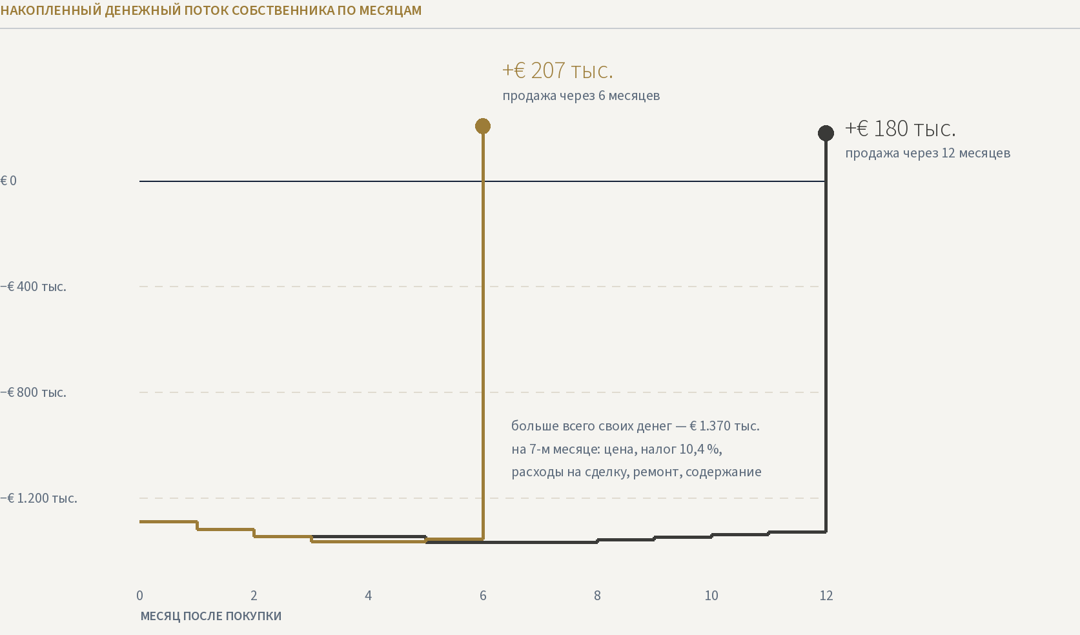

ФЛИП-МОДЕЛЬ
Четыре сценария и цена покупки

Плохой вариант: аренда на 10 % ниже оценки, арендатор только на 8-м месяце, инвестор требует доходность 9 % и поэтому платит меньше, продажа затягивается до 15 месяцев. Хороший: аренда на 10 % выше, инвестор согласен на 7,75 %, продажа на 10-м месяце. Быстрый: сдача на 3-м месяце и продажа до |  | конца 6-го, когда покупатель платит налог только с прироста цены.  Главный рычаг — цена покупки: каждые € 50.000 скидки дают около € 56.000 прибыли. При цене продавца флип убыточен в любом сроке, безубыток — € 1.311.000 при продаже через 12 месяцев и € 1.343.300 — через 6.
СЦЕНАРИИ ПРИ ПОКУПКЕ ЗА € 1.150.000
ЧТО СЧИТАЕМ | ПЛОХОЙ | БАЗОВЫЙ | ХОРОШИЙ | БЫСТРЫЙ
Аренда в год | € 113.062 | € 125.625 | € 138.188 | € 125.625
Доходность для инвестора | 9,00 % | 8,25 % | 7,75 % | 8,25 %
Арендатор въезжает, месяц | 8 | 5 | 4 | 3
Каникулы, месяцев | 4 | 3 | 2 | 2
Продажа, месяц | 15 | 12 | 10 | 6
Продаём инвестору за | € 1.256.250 | € 1.522.727 | € 1.783.065 | € 1.576.894
Прибыль до налога | −€ 98.790 | € 180.365 | € 442.452 | € 206.906
Заработок на € 100 затрат | −€ 7,09 | € 12,93 | € 31,64 | € 14,88
Остаётся чистыми | −€ 98.790 | € 146.096 | € 341.899 | € 167.124
Чистыми в пересчёте на год | −5,9 % | 10,9 % | 31,3 % | 26,5 %
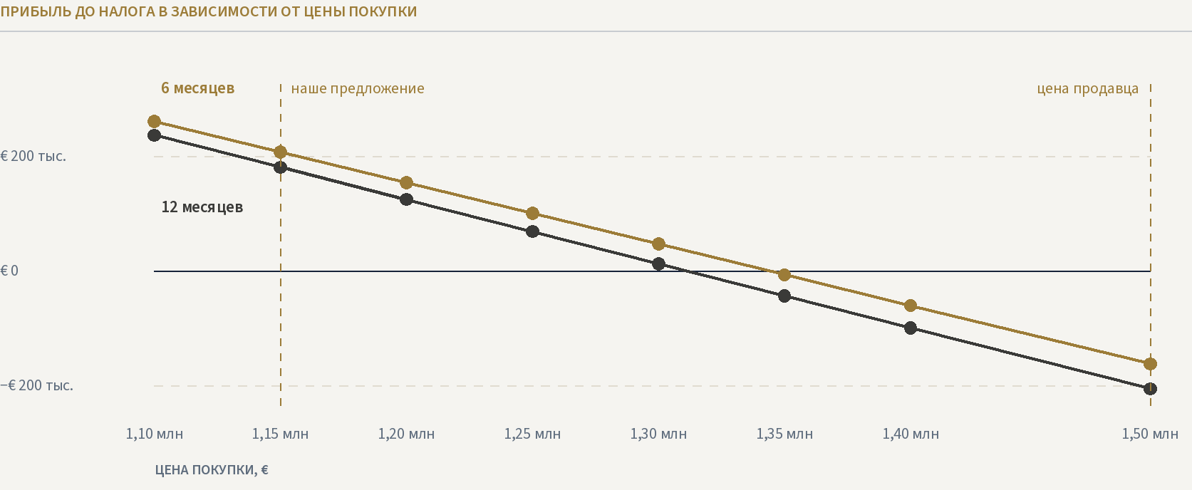
СКОЛЬКО МОЖНО ЗАПЛАТИТЬ: ЧТОБЫ ВЫЙТИ В НОЛЬ ИЛИ ЗАРАБОТАТЬ 10–15 % ОТ ЗАТРАТ
Ноль, 12 мес. € 1.311.000  Ноль, 6 мес. € 1.343.300  Плюс 10 %, 12 мес. € 1.183.200 | Плюс 10 %, 6 мес. € 1.207.400  Плюс 15 %, 12 мес. € 1.127.600  Скидка € 50.000 даёт +€ 56.000 прибыли

ФЛИП-МОДЕЛЬ
Чувствительность прибыли

Как читать: в клетке — наша прибыль до налога в тысячах евро при продаже через 12 месяцев, минус — убыток. В столбцах — доходность, которую требует инвестор: чем она выше, тем меньше он платит за здание. Строка на подложке — базовый расчёт: покупка за € 1.150.000 и наша оценка аренды.
ПРИБЫЛЬ, ТЫС. €: ЦЕНА ПОКУПКИ И ДОХОДНОСТЬ ДЛЯ ИНВЕСТОРА
ЦЕНА ПОКУПКИ | 7,50 % | 7,75 % | 8,00 % | 8,25 % | 8,50 % | 8,75 % | 9,00 %
1.100.000 | +387 | +333 | +283 | +236 | +192 | +150 | +111
1.150.000 | +331 | +277 | +227 | +180 | +136 | +94 | +55
1.200.000 | +275 | +221 | +171 | +124 | +80 | +38 | −1
1.250.000 | +219 | +165 | +115 | +68 | +24 | −18 | −57
1.300.000 | +163 | +109 | +59 | +12 | −32 | −74 | −113
1.400.000 | +51 | −3 | −53 | −100 | −144 | −186 | −225
1.495.000 | −56 | −109 | −159 | −206 | −250 | −292 | −331
ПРИБЫЛЬ, ТЫС. €: АРЕНДА ВЫШЕ ИЛИ НИЖЕ ОЦЕНКИ И ДОХОДНОСТЬ ДЛЯ ИНВЕСТОРА
АРЕНДА | 7,50 % | 7,75 % | 8,00 % | 8,25 % | 8,50 % | 8,75 % | 9,00 %
−15 % | +78 | +32 | −10 | −50 | −88 | −123 | −157
−10 % | +162 | +114 | +69 | +27 | −13 | −51 | −86
−5 % | +246 | +196 | +148 | +104 | +61 | +22 | −16
оценка | +331 | +277 | +227 | +180 | +136 | +94 | +55
+5 % | +415 | +359 | +307 | +257 | +211 | +167 | +126
+10 % | +499 | +441 | +386 | +334 | +285 | +240 | +196
+15 % | +584 | +523 | +465 | +411 | +360 | +312 | +267
ПРИБЫЛЬ, ТЫС. €: КОГДА ВЪЕЗЖАЕТ АРЕНДАТОР И КОГДА ПРОДАЁМ
АРЕНДАТОР ВЪЕЗЖАЕТ | ПРОДАЖА ЧЕРЕЗ 6 МЕС. | ПРОДАЖА ЧЕРЕЗ 9 МЕС. | ПРОДАЖА ЧЕРЕЗ 12 МЕС. | ПРОДАЖА ЧЕРЕЗ 15 МЕС. | ПРОДАЖА ЧЕРЕЗ 18 МЕС.
с 3-го месяца | +207 | +173 | +202 | +232 | +262
с 5-го месяца | +185 | +151 | +180 | +210 | +240
с 7-го месяца | — | +129 | +158 | +188 | +218
с 9-го месяца | — | — | +136 | +166 | +196
Продажа через 6 месяцев — с экономией покупателя на налоге по статье 13.
ГДЕ ПРОХОДИТ НОЛЬ
Инвестор, 12 мес. до 9,37 % — мы в плюсе  Инвестор, 6 мес. до 9,57 % — мы в плюсе  Аренда, 12 мес. от € 55,0 за м² — в плюсе  Аренда, 6 мес. от € 53,8 за м² — в плюсе  Льгота не в цене € 153.400 за 6 месяцев | Вся льгота в цене € 260.400 за 6 месяцев  Покупка за € 1.250.000 € 68.400 за 12 месяцев  Покупка за € 1.200.000 € 124.400 за 12 месяцев  Покупка за € 1.300.000 € 12.400 за 12 месяцев  Покупка за € 1.100.000 € 236.400 за 12 месяцев

ПЛАН Б
Если продать через год не получается

Держать. Сданное здание приносит € 109.900 в год после налога OZB, страховки, ремонта и управления — 8,1 % на вложенные € 1.364.300. Продажу можно отложить до лучшего рынка: всё это время здание работает как обычная сданная недвижимость.  Разделить и продать пользователям. Здание делится на шоурум с офисами и мастерские |  | со складами, по 1.000 м² каждая часть; нужны нотариальный акт о разделе, отдельные счётчики, противопожарная стена и второй вход — около € 90.000. При € 850 за м² прибыль € 224.600 за 10 месяцев, при € 750 — € 27.100.  Продать пустым — самый дорогой выход: налог и расходы уже уплачены, через 12 месяцев по цене покупки потеря составит € 223.700.
ВАРИАНТЫ
ВАРИАНТ | ДЕНЬГИ | РЕЗУЛЬТАТ
Держать сданным | вложено € 1.364.256 | € 109.900 в год чистыми, 8,1 %
Разделить и продать пользователям по € 850 за м² | выручка € 1.713.600 | прибыль € 224.600 за 10 месяцев
То же по € 750 за м² | выручка € 1.512.000 | прибыль € 27.100
Продать пустым через 12 месяцев по цене покупки | выручка € 1.150.000 | убыток € 223.700
РИСКИ И ЧТО ДЕЛАЕМ
РИСК | ЧТО ДЕЛАЕМ
Продавец не уступает 23 % | потолок цены — € 1.311.000; выше не покупаем
Арендатор ищется дольше 4 месяцев | поиск до передачи, деление на две части, каникулы до 6 месяцев
Инвестор хочет больше 8,25 % | мы в плюсе, пока он требует до 9,4 %; дальше — держать
Деньги заняты дольше года | держать сданным: € 109.900 в год чистыми, 8,1 %
Дефекты крыши и асбест | техническая проверка до подписания, скидка в цене
План застройки и арендатор | проверка назначения до договора аренды
Продажа затягивается | с 8-го месяца аренда € 10.500 в месяц при содержании € 600: здание приносит доход, пока ищем покупателя
Меняются налоги | редакция закона на 2027 год сохраняет 10,4 % и срок 6 месяцев
ЧТО ПРОВЕРИТЬ ДО ПОКУПКИ
Крыша газобетонные плиты 1970 года: состояние, асбест  Грунт экологическая проверка участка  План застройки торговля для конкретного арендатора  Раздел на две части входы, счётчики, пожарные требования | Электросеть мощность подключения у Liander  Площади обмер по норме NEN 2580  Аренда с НДС тогда НДС на ремонт возвращается  Договор купли-продажи показы арендаторам до передачи

ОБЪЕКТ В КАДРЕ
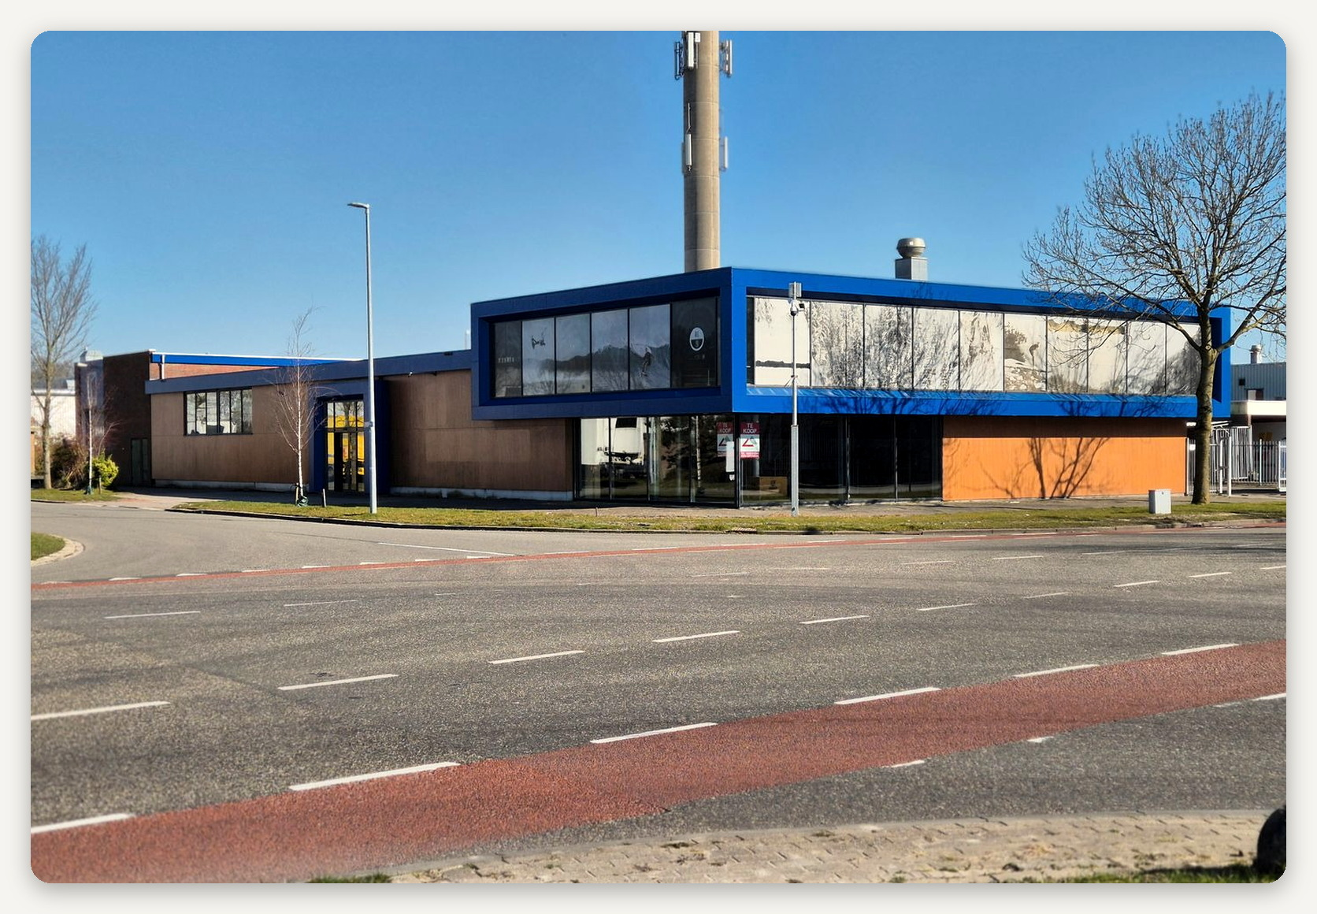

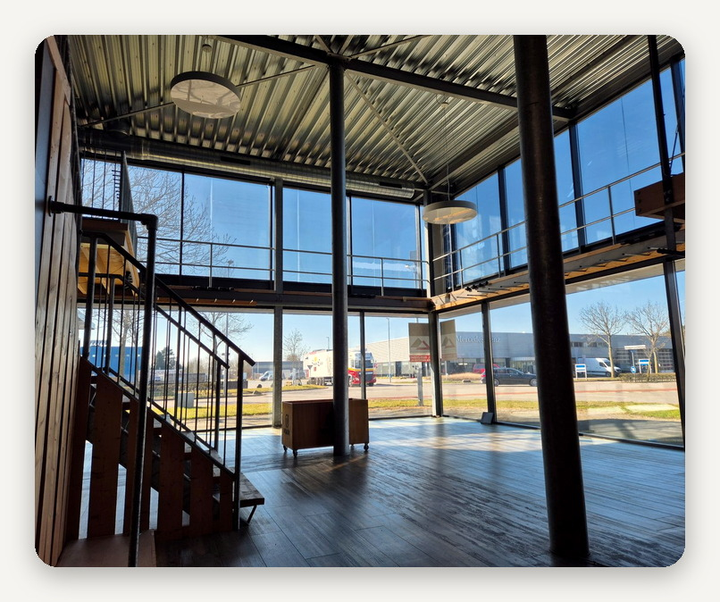 |  | 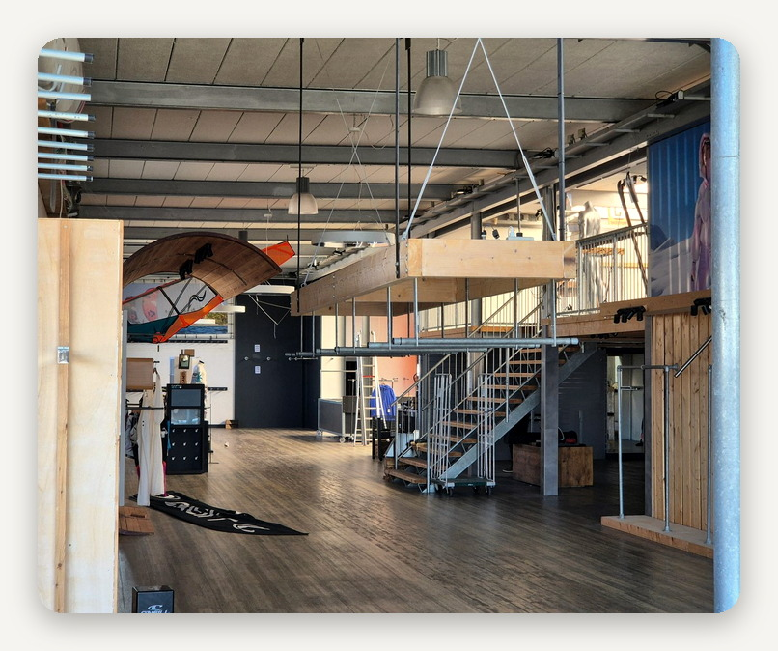

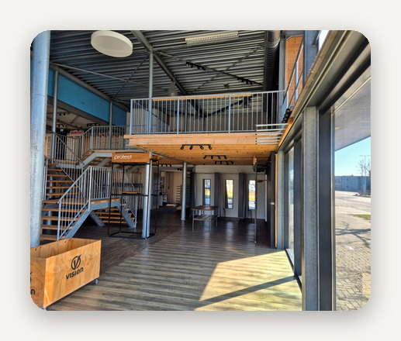 |  | 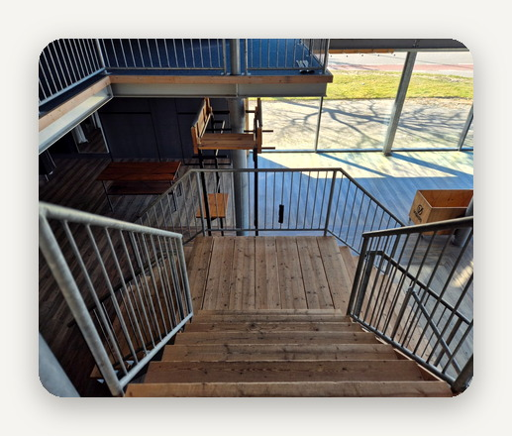 |  | 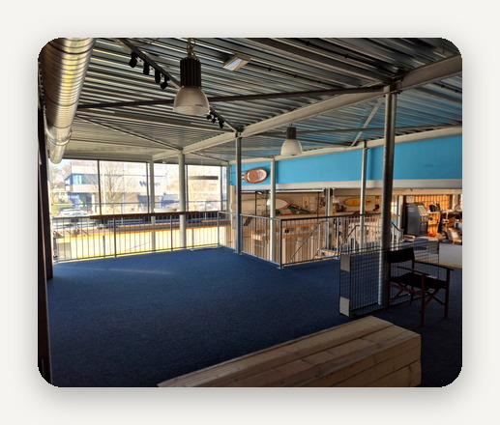

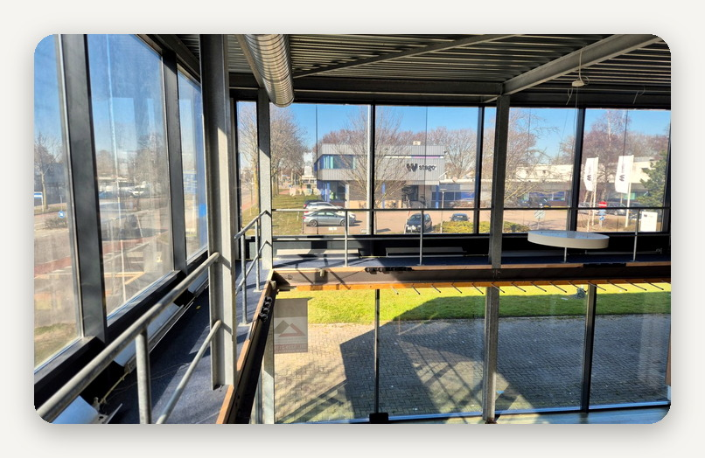 |  | 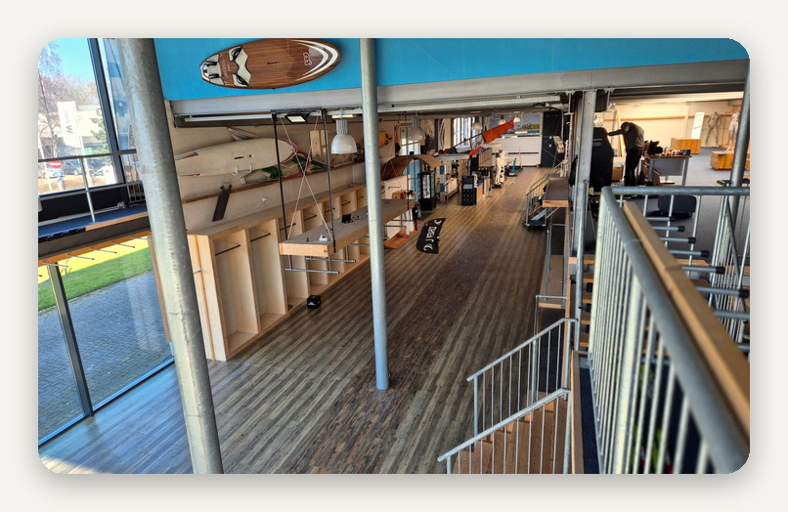

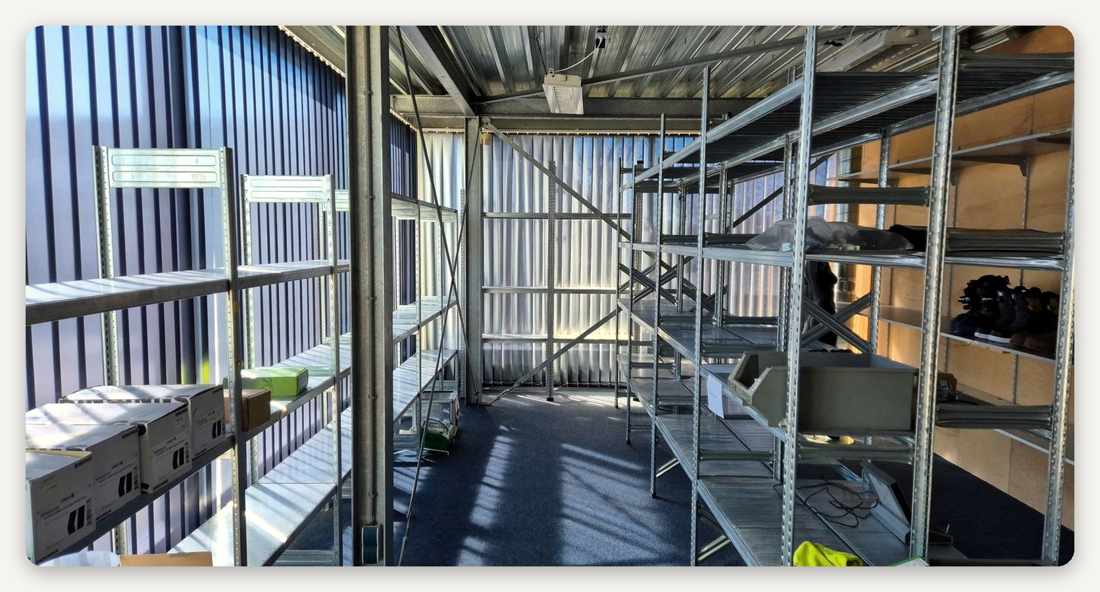

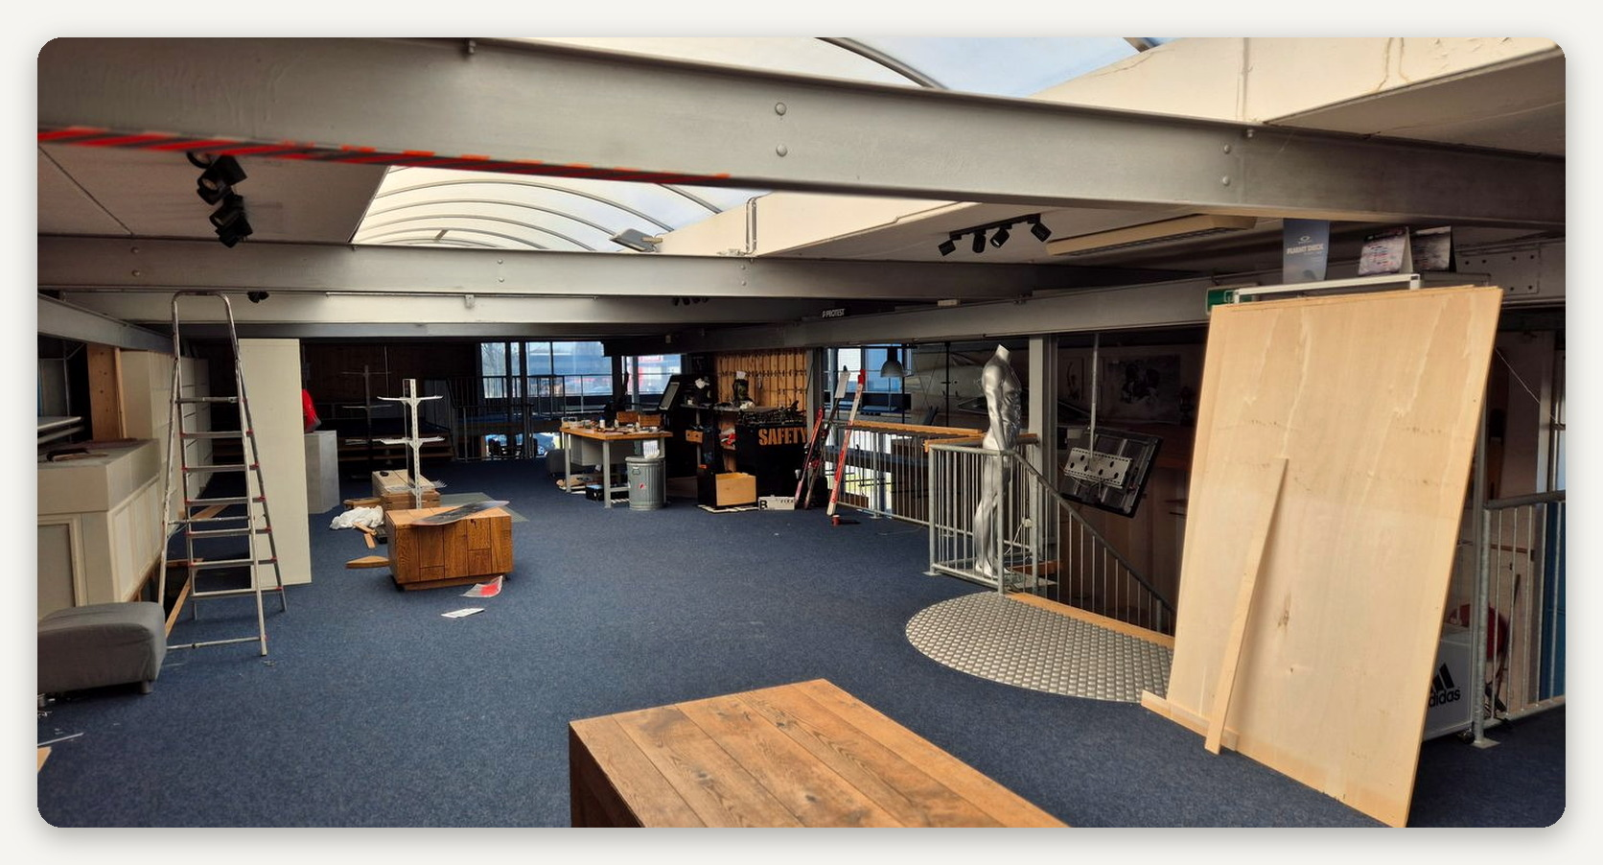

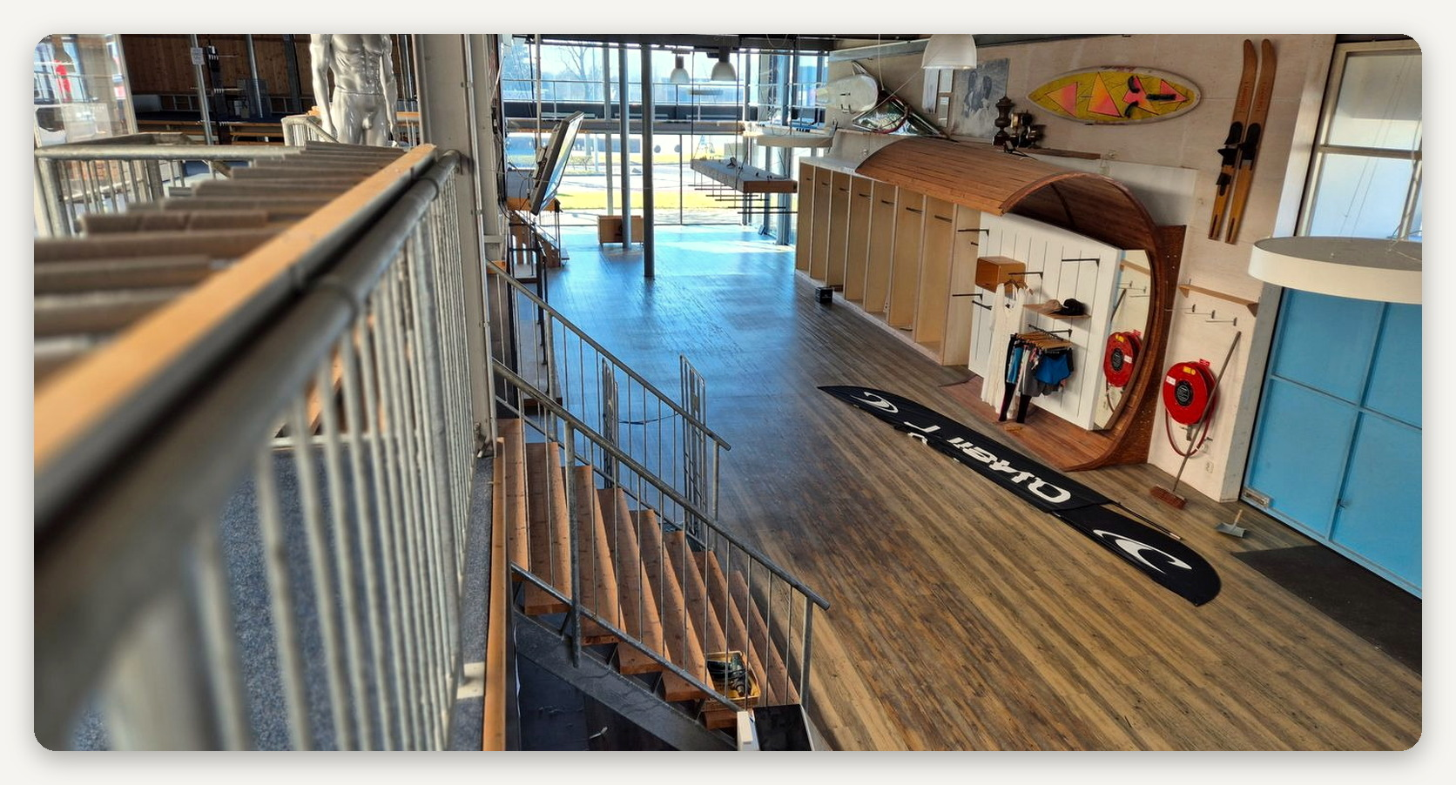

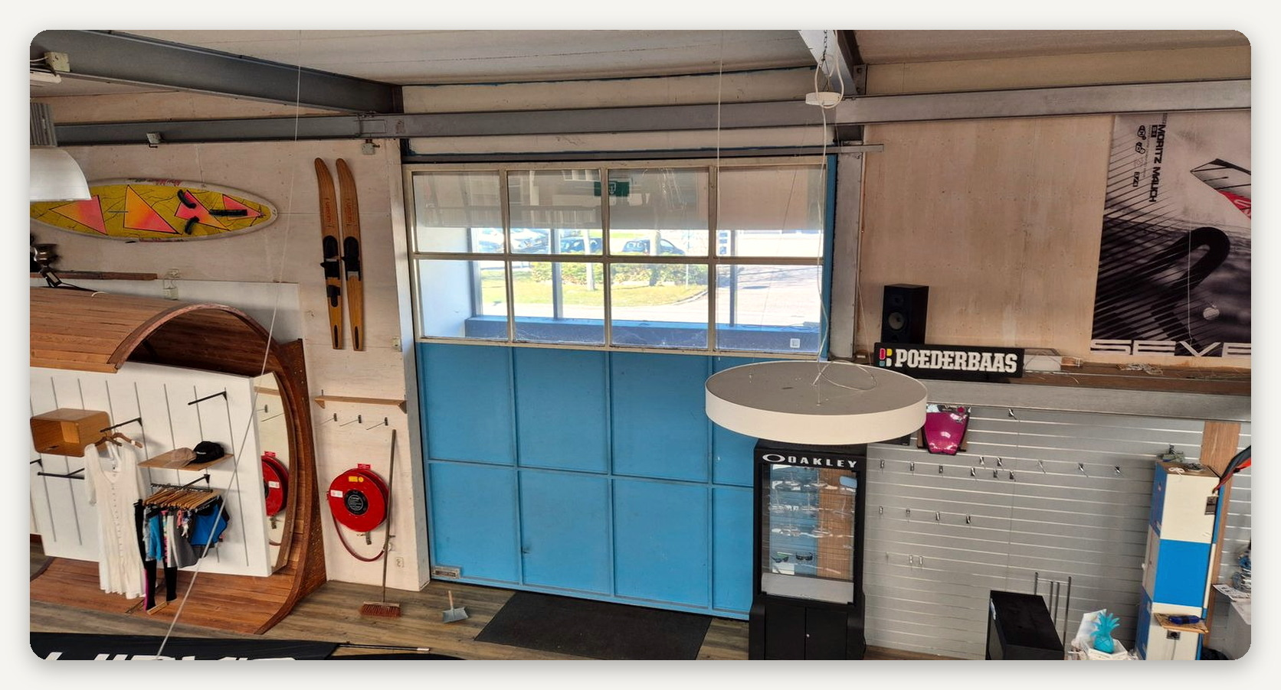

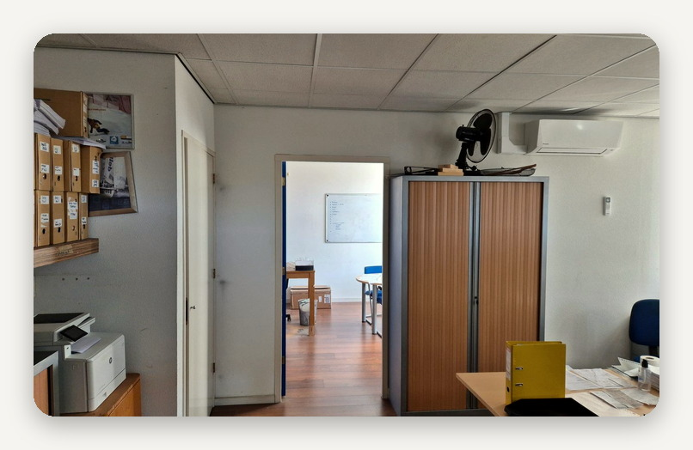 |  | 